声动东方小主播×数字好少年 开始报名啦！

你，想当小主播么？
你，想锻炼自己的表达能力吗？
你，想体验专业录音棚吗？
你，想通过自己的声音
把数字素养与技能知识带给同龄人吗？
争当数字好少年
快来报名“声动东方主播团”吧！

活动简介：
本次活动面向上海全市范围招募乐于学习、善于表达的青少年加入，走进录音棚参与录制数字素养与技能提升专题广播剧、体验主题夏令营等活动，旨在提升青少年在上海城市数字化转型中的参与感、获得感，营造全社会关注并积极参与全民数字素养与技能提升行动的浓厚氛围。

招募要求：
报名时间：即日起至2024年4月30日
招募对象：全市中小学生（三年级至八年级）
报名方式：4月30日18:00前提交初试视频（扫海报二维码递交）
日程安排
网络初试：5月
选手递交初赛视频，由专家评审选拔出30位作品进入复赛，初试入围信息将通过邮件通知

网络展示及投票：6月
复赛作品参与网络展播投票，结合票数及专家打分遴选20位入围小主播团，参加后续主题活动

主题活动1：参观数字素养基地-半天
团队建设、播音主持培训、夏令营等活动

主题活动2：广播剧录制-半天
广播大厦参与录制数字素养与技能提升专题广播剧（2人一组共10组）

颁发证书
优秀小主播将获得相应证书

报名视频要求：
1、自我介绍（1分钟）
2、阐述对数字素养与技能的理解（2分钟）
内容包括但不限于：
（1）青少年数字素养的提升：数字素养的学习与实践、增强网络安全意识、信息真伪辨别能力以及个人信息保护等方面；
（2）青少年数字技能的提升：熟练掌握各种数字工具、平台和应用，运用这些技能解决实际问题、提升学习和生活效率的能力等方面。
3、视频格式要求：MP4格式，横屏，宽高比16:9，分辨率不低于1920*1080，视频大小不超过300M。

在这里，你将。。。。。。
收获丰富的数字素养与技能科普知识；
感受奇妙的电台之旅；
得到专业主持人的播音指导；
参与广播录音机会成为广播剧的小主播！
……
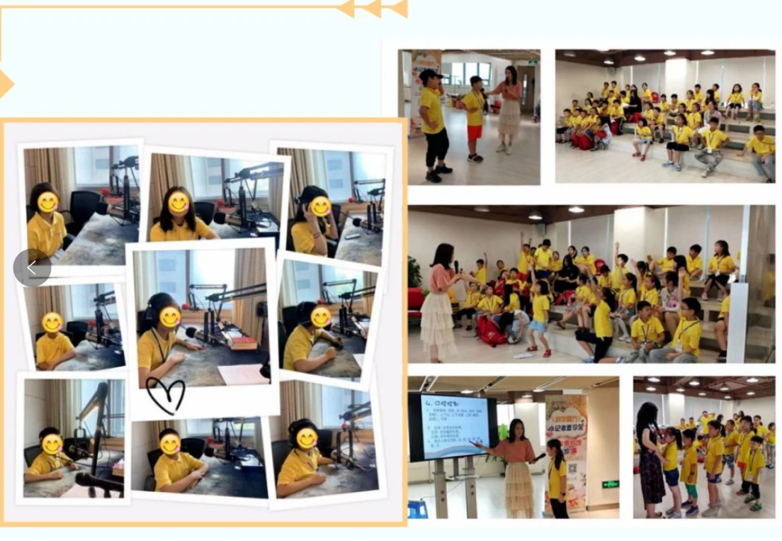
还等什么？赶紧报名吧！
